Комплекс SM-013
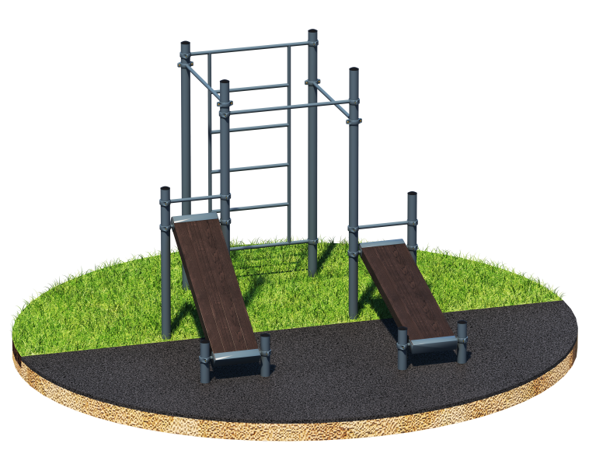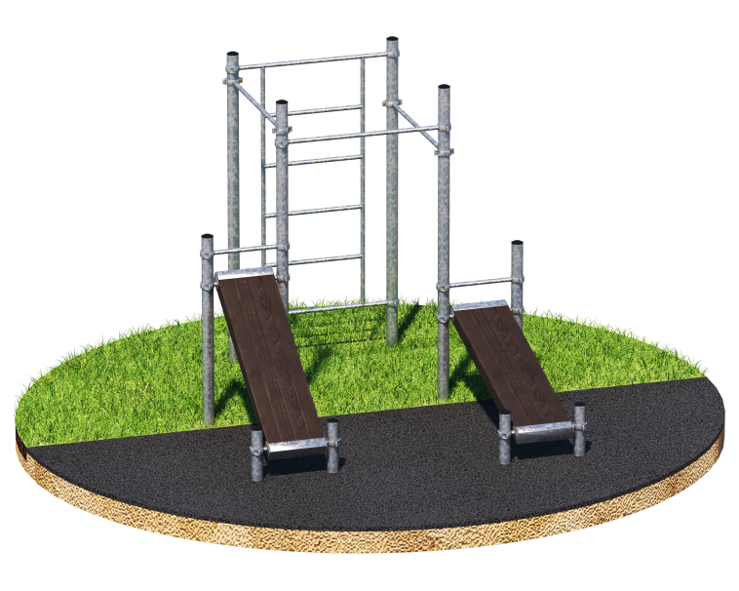
Порошково полиэфирное покрытие Технология горячего цинкования

Комплекс состоит из десяти опорных столбов высотой: 3 шт. - 2600 мм, 1 шт. – 2300 мм, 1 шт. - 1500 мм, 1 шт. - 1200 мм, 4 шт. - 400 мм, трех перекладин длиной 1200 мм, шведской стенки и двух скамей для пресса. Элементы крепятся к опорным столбам при помощи хомутов. Шведская стенка крепится на высоте 2450 мм. Состоит из перекладин, расстояние между которыми 373 мм. Высота шведской стенки - 2000 мм, ширина - 1200 мм. Высота фиксации перекладин для подтягиваний: 1 шт. – 2300 мм, 1 шт. – 2150 мм, 1 шт. – 2000 мм. Наклонные скамьи для упражнений на пресс крепятся на высоте: 1 шт - 1000 мм в верхней части и 275 мм в нижней части, 1 шт - 700 мм в верхней части и 275 мм в нижней части от поверхности. Длина комплекса не более 2900 мм.

